Pedido de Informações nº. _____/2014.

Excelentíssimo Senhor
Presidente da Câmara Municipal de Vereadores
Ver. FERNANDO VALLE
Canela/RS

Senhor Presidente.

Os Vereadores signatários, no uso de suas atribuições legais e regimentais, solicitam que após aprovado em Plenário seja encaminhada à Administração Municipal PEDIDO DE INFORMAÇÕES para que seja informado:

- Quantos cargos de interprete de libras estão previstos para atender a demanda do ensino publico municipal e destes, quantos estão preenchidos?

- Quantos cargos de instrutor de libras estão previstos para atender a demanda do ensino publico municipal e destes, quantos estão preenchidos?

- Enviar relatório que contenha o nome do profissional, os dias trabalhados, e quem efetuou o pagamento do mesmo pelos atendimentos oferecidos no ano letivo de 2014?

- Se houve algum período sem atendimento informar estes, bem como, a justificativa pelo não atendimento?

JUSTIFICATIVA:
As informações solicitadas atendem a questionamentos da comunidade local, bem como as funções de fiscalização e controle que cabe ao legislador, contidas na constituição federal, lei orgânica Municipal e Regimento Interno.

Câmara Municipal de Canela/RS, 28 de agosto de 2014.
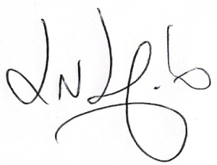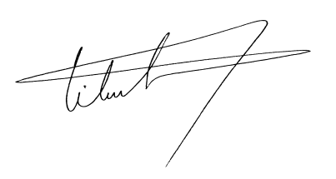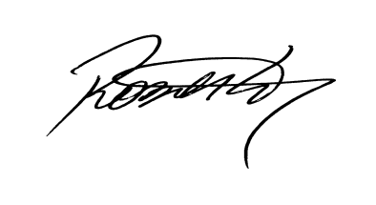

Luciano Melo Vilmar Santos Roberto Grulke
Vereador PMDB Vereador PMDB Vereador PMDB

